住培带教工作量查询路径
查询网址：https://ysg.drgeek.cn/pages/main/main/main.jsp
账号为：工号 初始密码为jxxt123456
- 查询住培带教工作量
选住培管理系统、进入统计分析——统计报表
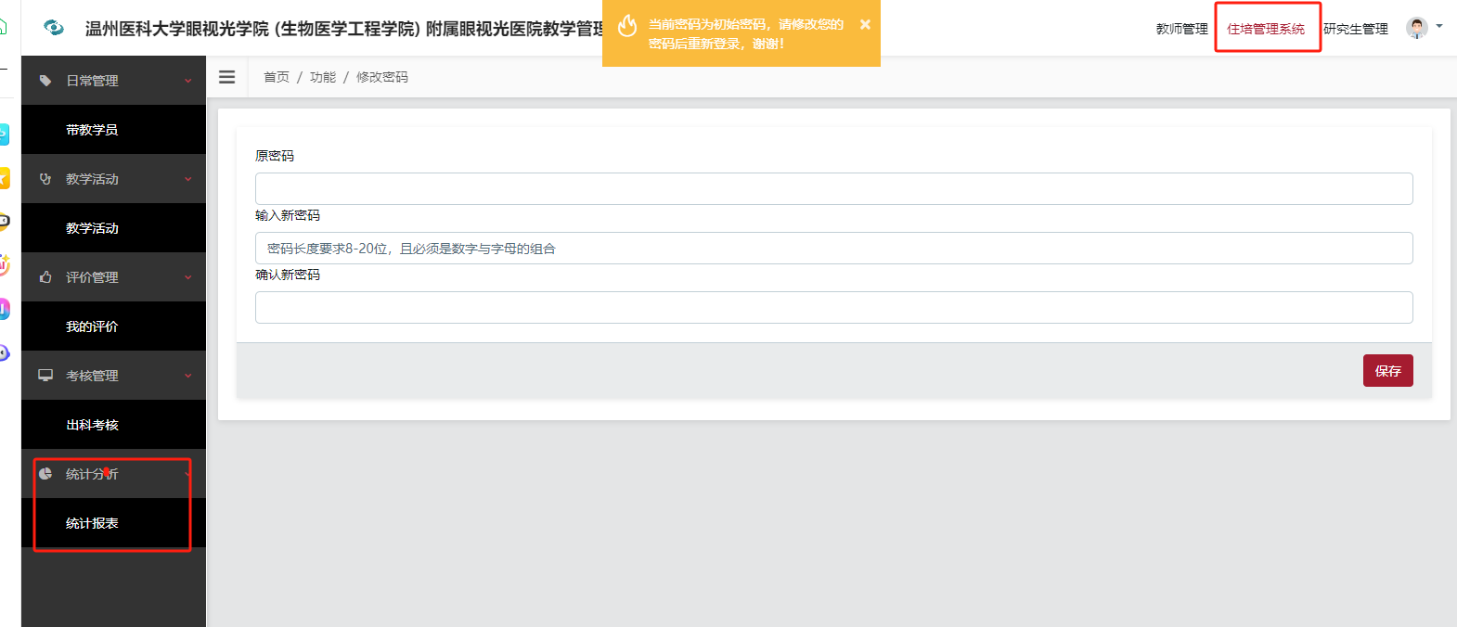
进入带教分配报表——带教工作量，选择“统计日期”、填写老师姓名，身份类别勾选三年制专硕、本单位、外单位、社会人、八年制专硕，即可查询每个月的带教人数。
工作量计算方法：一年工作量=12*带教月数（144学时封顶）
说明：一个月带教学生人数≥1人，即这个月工作量为12学时/月（一周3学时，一个月算4周，学时和人数无关）
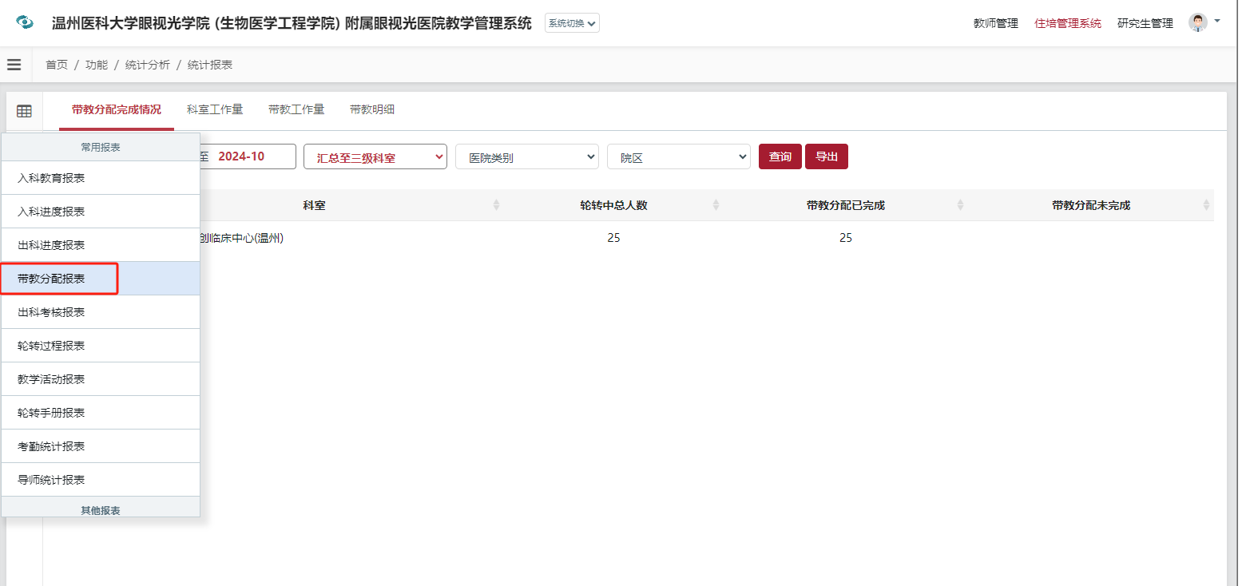
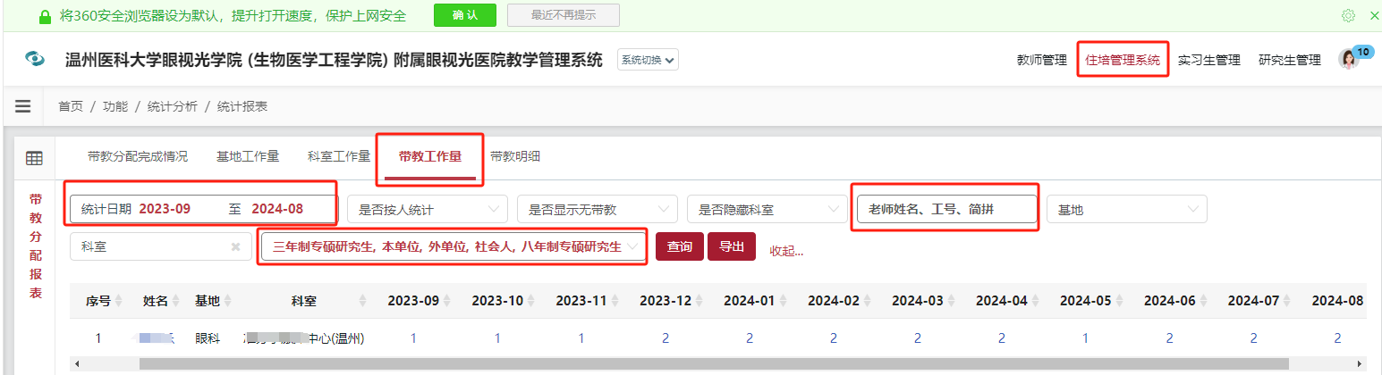
- 查询带教学生明细
进入带教分配报表——带教明细，选择“统计日期”、填写老师姓名，学员类型选择“住培生”，即可查询相应时间区间内的带教学生具体姓名，学生类别、带教时间等信息，也可以导出此报表。
